Oorlogswinter
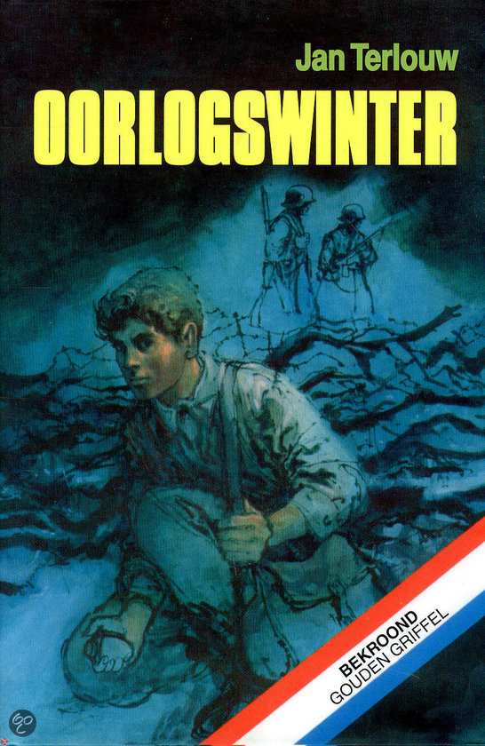
(Jan Terlouw)

Naam: Glijn Voogt
Klas: 3MB
Datum: 28-9-2015
Docent: WTS
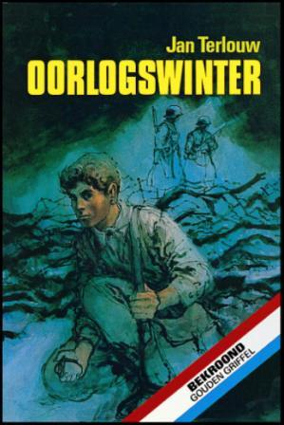
Algemene gegevens:
1: Titelverklaring
2: De Schrijver
3: Jaar van uitgave
4: De Illustrator
5: De Genre
Inhoud:
6: Hoofdpersonen/ Bijpersonen
7: Wanneer (Welke jaren) speelt het verhaal zich af/
En hoe lang duurt het verhaal (Week/Maand/Jaar)?
8: Waar speelt het verhaal zich af?
9: Perspectief: Ik, Hij/ Zij, Alwetende verteller
10: Het Thema.
Samenvatting/
Mening/
Boekopdracht 1 (Mindmap).

1: Titelverklaring:
Het boek speelt zich af in de winter van de oorlog van 1944-1945, Vandaar de titel Oorlogswinter.
2: de Schrijver:
De schrijver van het boek Oorlogswinter heet Jan Terlouw. Hij is geboren op 15-November-1931 in Kamperveen/ Nederland. Jan Terlouw Schrijft boeken sinds 1970 tot heden. Hij schrijft boeken voor voornamelijk de jeugd met als uitgever Lemniscaat. Jan Terlouw Heeft tot nu toe al meer dan 28 Boeken geschreven.

3: Jaar van uitgave:
Het boek Oorlogswinter is uitgegeven in het jaar 1972 en is verfilmd in 2008.
4: De Illustrator:
De illustrator en kaftontwerper van het boek Oorlogswinter heet Jan Wesseling.
5: De Genre:
Het boek Oorlogswinter is een oorlogsroman. Dat komt doordat het verhaal grotendeels over de oorlog gaat.

6: Hoofdpersonen/ Bijpersonen:
De Hoofdpersoon van het boek Oorlogsgeheimen is Michiel.
De Bijpersonen zijn: Dirk Knopper, Jack (de Engelse piloot), Erica van Beusekom en Oom Ben.
7: Wanneer speelt het verhaal zich af En hoe lang duurt het verhaal:
Het verhaal speelt zich af in de hongerwinter van 1944-1945. Het verhaal duurt ongeveer anderhalf jaar (de eindperiode van de 2e WO).
8: Waar speelt het verhaal zich af:
Het verhaal speelt zich af in het dorpje De Vlank, In het Noorden van de Hoge-Veluwe.
9: Perspectief: Ik, Hij/ Zij, Alwetende verteller:
Je hebt te maken met het hij/zij perspectief, Er komen verschillende mensen aan het woord, Vaak vertelt de verteller dan wel wat er gebeurt.
10: Het Thema:
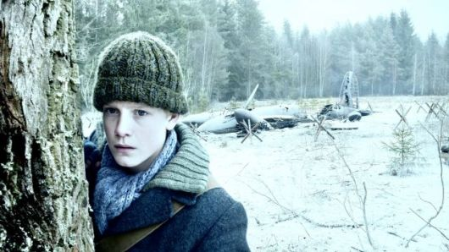
De Thema´s Zijn: Oorlog, Verzet, Angst en Drama.

De Samenvatting:
H 1:
Michiel van Beusekom gaat melk halen en er is een fles tegen een paaltje gebroken in de donkere nacht eind 1944. Michiels vader is de burgemeester in De Vlank en hij is bepaald geen vriend van de Duitsers. Iedere avond slapen er weer een paar “Kennissen” uit de arme steden bij de Van Beusekom ´s omdat ze na 20:00 niet meer buiten mogen zijn. Er komen iedere dag veel trekkers (de mensen uit arme steden in dit geval) langs onderweg naar het oosten voor voedsel.
H 2:
Dirk (Michiels buurjongen van een jaar of twintig) gaat met drie man een distributiekantoor in Lage-Zande overvallen. Dirk geeft Michiel de dag van te voren een brief die hij als het fout is gegaan naar Bertus Hardhorend (eigenlijk Bertus Van Gelder) moet brengen. Dirk is opgepakt en gevangen genomen door de moffen. Eén van de drie overvallers is doodgeschoten.
H 3:
Als Michiel naar Bertus wil wordt hij iedere keer opgehouden. Hij komt Schafter (Michiel verdenkt hem als verrader) tegen. Michiel gaat de volgende dag maar naar Bertus.
H 4:
Bertus is volgens zijn vrouw, Jannechien de vorige dag opgehaald door de moffen. Als Michiel de brief daarna zelf maar leest en voor de veiligheid vernietigd, Zit hij ook in het verzet want hij heeft de brief gelezen. In de brief stond dat Bertus voor een Engelse piloot moest zorgen in een schuilhol in het bos maar dat moet Michiel nu maar doen want anders verhongert hij. De piloot had nu al twee dagen geen eten gehad dus Michiel had dat nu verzamelt en weggebracht bij Jack (de Piloot).
H 5:
Michiel gaat nu om de dag naar Jack. Erica (Michiels oudere zuster) helpt Michiel met het verzorgen van Jacks wond. Jack schrijft een brief aan zijn ongeruste moeder en krijgt en dolblije brief terug.
H 6:
Op een mistige Novembermorgen in 1944 is heel het dorp angstig en is er niemand buiten. Er is die nacht tijdens een patrouille een dooie mof gevonden in het bos. Later die dag gijzelden de Duitsers: De Burgemeester, De Gemeentesecretaris, De Dierenarts, De Notaris, De rijke boer Schiltman, De Hoofdonderwijzer, De dominee en nog twee mannen. Totaal tien. De volgende dag zijn vijf gijzelaars doodgeschoten, Onder wie de Burgemeester (Michiels, Erica’s en Jochems vader).
Een week later trekken ruim zesduizend Rotterdammers onder Duitse bewaking langs door De Vlank. Door een razzia moeten ze gaan werken in Duitsland. De Fam. Van Beusekom geeft de uitgehongerde mensen het eten dat ze voor die dag hebben. ´s Nachts hoort Michiel beneden stemmen en gaat hij kijken. Zijn moeder zit met twee gevluchte “Joden” te praten die zijn ontsnapt uit de kazerne. Michiel wil ze de IJsel over helpen via Het Koppelse Veer. Ze Heten Kleerkoper.
H 8:
H 7:
Michiel heeft vader en zoon Kleerkoper naar de andere kant van de IJssel gebracht met het paard en Tilbury van de barones die naast het Koppelse Veer woont. Genaamd, Weddink Wansveld. Onderweg komt hij nog een paar Duitsers tegen die paarden willen stelen maar hij weet te ontvluchten.
H 9:
De Duitsers willen de Barones arresteren maar ze werkt tegen en schiet een mof in z’n arm. De volgende dag komt de commandant van de kazerne met een Tank en schiet met granaten Het Witte Huis in brand met de barones er nog in. De huisgenoten gaan blussen en vinden de Barones met een oranje sjaal om haar hals, Nauwelijks aangetast door het vuur.
H 10:
Ondertussen is het December. Jochem (Michiels broertje) was op het dak van het huis geklommen en een vriendelijke Duitser had hem eraf gehaald.
H 11:
Dirk is teruggekomen. Als Michiel eten gaat brengen bij Jack ziet hij Dirk liggen. De volgende dag brengt Michiel meer eten en neemt hij dekens mee. Een paar dagen later vertelt Dirk wat hij heeft meegemaakt tijdens zijn gevangenschap. Hij zegt dat de Moffen hem helemaal hebben verrot geslagen. Zo ziet hij er ook uit. Dirk is verraden, dat weet hij zeker. Zijn neus staat krom, Een oog is opgezwollen en niet te zien, Hij loopt kreupel en zijn tenen staan krom. Dirk is toen hij met de trein op transport was gesteld van Amersfoort-Apeldoorn in de bocht bij Stroe, Waar de trein wat langzamer reed, Gevlucht (Uit de trein gesprongen).
H 12:
Michiel vertelt aan Dirk zijn moeder dat Dirk terug is, Maar uit veiligheidsoverwegingen nog niet naar huis kan komen. Dirks moeder zorgt iedere week voor een mand eten die Michiel dan bezorgt. Michiel doet dezelfde dag zijn verhaal. Dirk en Jack hebben per ongeluk de Mof vermoord die tijdens de Patrouille was gevonden.
Ondertussen is het Maart. Michiel probeert Schafter in de val te laten lopen omdat hij hem verdenkt van verraad. Het plannetje mislukt. Later zegt Schafter dat hij absoluut geen verrader is en dat hij dat ook niet van Michiel vindt. Schafter was er blijkbaar achter gekomen dat de val van Michiel was.
H 14:
H 13:
Het is April en het einde van de oorlog nadert. Jack wil terug naar Engeland om mee te vechten in het laatste deel van de oorlog. Michiel regelt het via oom Ben (geen echte oom van Michiel maar ze noemen hem zo omdat hij zo vaak bij Michiel komt). Later, Als Michiel buiten zit uit te rusten dat hij van de verantwoordelijkheid van jack af is die net met oom Ben weg is snapt hij het. Ben zegt altijd dat hij ook in de ondergrondse zit, Michiel vertrouwt hem en is al zijn hele leven goede vrienden met hem. Ben is ook goede vrienden met zijn ouders. OOM BEN IS DE VERRADER. In zijn zakken vinden ze de bewijzen. Ze zetten alles op een rijtje. Oom Ben (Ben van Hierden) heeft Dirk verraden, De Barones en Bertus Hardhorend. Eerst kwamen ze tot de conclusie Ben doodt te schieten maar Michiel wist het niet en Erica was er op dat moment niet bij om mee te beslissen. Na nog een overleg de volgende dag hebben ze besloten hem over te leveren aan de ondergrondse.
H 15:
Onderweg naar de ondergrondse met Meneer Postma (Michiels oude schoolmeester) staan er langs de Stationsweg Munitiewagens. Erg gevaarlijk. Als ze bijna bij de Stationsweg zijn en ze horen dat Rinus de Raat (Niet zijn echte naam) aan komt vliegen, Duiken ze snel in een éénmansgat. Meneer Postma houd Ben onder schot. Als Rinus de Raat terug komt vliegen ruikt Ben van Hierden zijn kans om te ontsnappen en rent weg. Rinus de Raat geeft vuur en raakt een van de wagens. De wagens ontploffen en Ben van Hierden is van de aardbodem weggevaagd. Ze zouden niets meer van hem kunnen vinden. Een groot gat in de grond geeft aan waar de wagens gestaan hebben en drie huizen zijn verwoest. Meester Postma gaat daarna naar huis en Michiel gaat terug naar het hol (waar Jack en Dirk onderduiken) in het bos om verslag uit te brengen.

Ze zijn bevrijdt!!! Schafter bleek ook in de ondergrondse te zitten en had tot verbazing van Michiel drie Joden in huis. Van de honderd vijfentwintigduizend Nederlandse Joden waren er zeker honderdtienduizend omgekomen. Dirk was weer veilig bij zijn ouders thuis en Jack was weer veilig in Engeland bij zijn Squadron en schreef lange verliefde brieven vol taalfouten aan Erica. Veerman Van Dijk was omgekomen in een concentratiekamp. Bertus Hardhorend was weer terug bij zijn vrouw Jannechien. Dirk is in het ziekenhuis geweest om zijn tenen recht te laten zetten en waarschijnlijk loopt hij over een jaar weer normaal.
H 16:
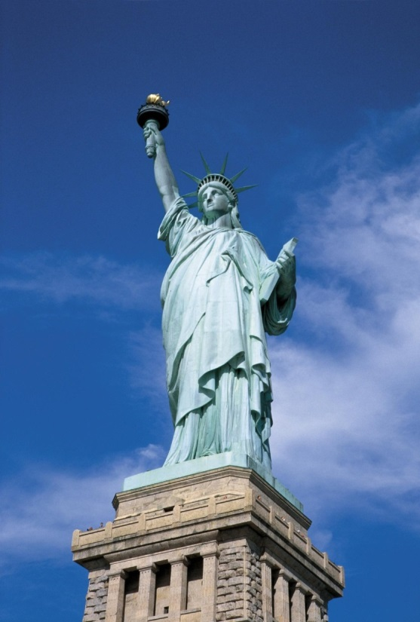
Michiel zegt tijdens een avondwandeling met Dirk (Die nog moeizaam loopt met krukken) dat nog maar één ding zin heeft: Nooit meer in oorlog vechten, Alleen nog tegen oorlog. Als ze Gert Verkoren zien lopen zegt Dirk: Gert was de derde man bij de overval op het distributiekantoor in Lage-Zande.
Vrijheidsbeeld
New York
H 17:
Er zijn nu ondertussen vele jaren voorbij gegaan. Michiel is nu 43. Hij weet van de kranten dat er sinds die avondwandeling met Dirk in wel meer, Veel meer landen is gevochten. Misschien nog wel meer dan 50 landen.

Mening:
Ik vond het een spannend en interessant boek, Want het gaat over de Tweede Wereldoorlog. Toen ik het laatste hoofdstuk aan het intypen was moest ik bijna huilen want het is zo´n mooi boek als je verder gaat nadenken.
Dit was mijn Boekverslag

